**软件需求规格说明书**

家庭财务管理系统

**一、概述**

近些年来，随着社会的发展进步，人们的生活水平也在不断地提升，不光在吃喝住行方面的提升，在个人一些素质培养，职业养成方面也有较大的投入，而在这些投入中，资金必是不可或缺的一环，投入资金的多与少，资金分配是否合理，恰当都是年轻人头疼的问题。此时，财手段应运而生，理财意识逐渐进入到生活中，影响着人们的生活，因此我们需要一个高效、方便的管理财务的系统。管理财务最简单最直接的单位既是家庭，才家庭出发，我们建立起了一个“家庭财务管理系统” 。

该系统采用 VS2005 作为开发工具、 SQL Server2005 建立后台数据库、 VISIO2003 画图工具和 Photoshop 图像处理等工具，对家庭财务管理系统进行需求分析、概要设计、详细设计和对各功能模块进行单元测试和综合测试，主要包括后台数据库的建立和维护及前台应用程序的开发。通过该系统，可以方便地对日常收入、日常支出、现金的借入及借出进行管理，该系统具备浏览、查询、添加、删除、修改和报表等功能，界面友好且操作简单，能够很好的满足家庭从事财务管理方面的需要。

1. **系统的需求说明**

2.1系统需求分析

家庭财务管理系统是一个家庭必需的信息管理系统。通过我们对家庭财务管理的详细调查，大部分家庭对于财务的管理还是局限在使用传统的人工纸质记账管理的方式，这种方式存在许多缺点，如：效率很低、安全性差、管理难和产生大量纸质文件等。所以需要一个家庭财务管理系统来为每一个家庭的管理者提供充足的信息和快捷的查询手段。

家庭财务管理系统的信息数据主要是家庭管理员对家庭的收支消费信息的输入，由于一个家庭每天都会有收入和支出的情况，导致数据库时时有更新，因此，能够及时有效的处理数据，就需要建立一个数据库来存储数据。

该家庭财务管理系统的设计与实现，主要包括后台数据库的建立和维护以及前台应用程序的开发两个方面。对于后台的数据库建立需要数据安全性好，对于前端应用程序则需要功能完善和易使用的特点。

2.1.1系统功能需求

本系统由系统管理、基础数据管理、日常收支管理、银行储蓄管理、借还钱管理和理财分析等模块组成。

系统管理模块需求：通过此模块可以验证用户登录、密码修改、重新登录和退出等功能。

基础数据管理模块需求：通过此模块可以对家庭成员的添加、删除和修改，对收支项目的添加、删除和修改。

日常收支管理模块需求：通过此模块可以对日常收入进行添加、删除和修改，对日常支出进行添加、删除和修改。

银行储蓄管理模块需求：通过此模块可以对银行活期账户进行添加、删除和修改，对定期账户进行添加、删除和修改。

借还钱管理模块需求：通过此模块可以对家庭成员的各项借出款进行添加、删除和修改，对家庭成员的借入款进行添加、删除和修改。

理财分析模块需求：通过此模块可以查询收支明细和生成理财分析报告。

2.1.2系统性能需求

该系统要求具有良好的灵活性、可扩充性和可移植性，系统采用MySQL 数据库，系统的数据都是通过数据库来保存，需要数据库具有很好的稳定性，系统可运行在主流的Windows 操作系统平台上，操作系统要求响应速度快，使操作者感觉操作流畅。

2.1.3系统环境需求

该系统采用 C/S 模式，系统基本环境为 windows 操作系统，根据的运行需求以及系统的调试需求，需要满足下列的软硬件要求

硬件环境：

CPU：2.10GHz

内存： 1G 以上硬盘： 300GB 以上VGA 显示器或更高软件环境：

运行环境： VS2005

数据库： SOL Server2005

画图软件： Visio 2003

操作系统： Windows

2.1.4用户界面需求

系统采用人机交互方式，主要通过界面来显示用户需要的信息，界面需要美观友好， 信息查询方便灵活，输入输出数据格式友好便捷，并且具备简单的错误提示功能。

2.1 系统流程图

该系统中，用户可以通过进入后台数据库对数据进行操作和管理，可以通过登录界面进入主界面管理各个功能模块。系统流程图如下图所示：

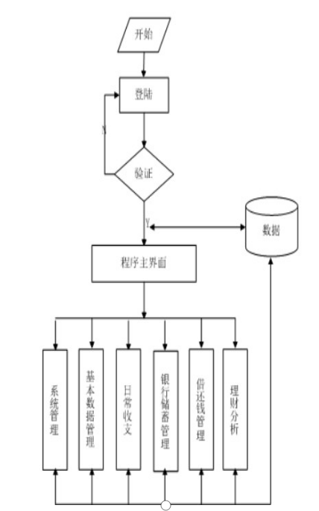

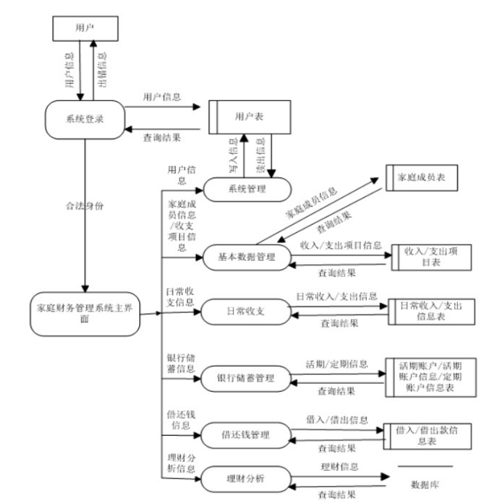功能级数据流图